填問卷遭推銷上萬化妝品 消基會：購後依法有7天猶豫期

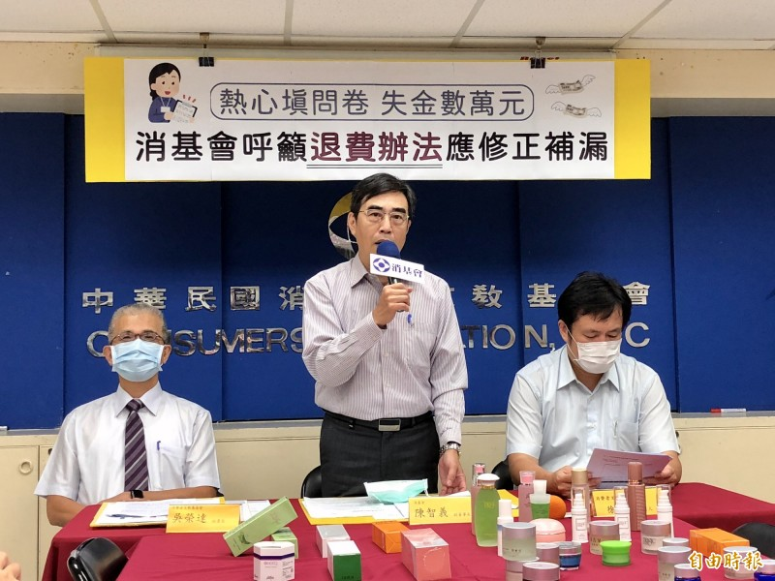
消基會副董事長陳智義表示，瘦身美容行業的不當行銷手法在消基會申訴榜上已屹立近20年。（記者羅綺攝）
2020/10/14 13:56自由時報
〔記者羅綺／台北報導〕蘇小姐下班途中被某品牌的行銷人員攔下要求填寫問卷，隨後業者更以免費做臉體驗為誘因，將其帶往工作室；做臉過程中，店員輪番上陣推銷動輒數十萬的化妝品，最終蘇小姐花費6萬多元購買，店家要求她現場將產品拆封，並將拆封過程錄影。蘇小姐事後回憶整個過程，感到不對勁，且化妝品不適合她，隔日向店家表明要退費，卻遭業者拒絕。
消基會副董事長陳智義指出，瘦身美容行業的不當行銷手法在消基會申訴榜上已屹立近20年，其不當行銷手法包括：大打優惠價格，吸引消費者上門，再推銷高價商品；路邊行銷，以填寫問卷、提供免費商品或服務為餌，引君入甕；採人海戰術輪番上陣，消費者體力不繼勉強就範；約定單價與原價不同，導致退費基礎不一，消費者可能退無錢。
據行政院消保處統計，這半年間共發生498件化妝品類申訴案件；台北市政府也公布自今年1月至今，台北市美容、化妝品業消費爭議申訴案件達522件，其中以「假問卷真行銷」、「賣產品送課程」等爭議最多；消基會同時也接到83件申訴，其中申訴金額單件最高達73萬5000元。
消基會秘書長吳榮達指出，業者假藉「問卷調查」或「免費體驗」誘使消費者到店，再趁機推銷商品，屬於《消費者保護法》中「訪問交易」的典型模式。依照《消保法》第2條第11款的規定，消費者享有7天猶豫期的保障。
吳榮達說，雖然業者會要求消費者，以檢視美容產品為名義，當下將所購買產品全數拆封，甚至業者會全程錄影；但依照定型化契約規定，已拆封指的是為拆封「使用」的最小包裝商品，因此拆外包裝封膜等應屬未拆封商品，消費者仍然可以主張退費。
近期衛福部已研修通過「瘦身美容定型化契約應記載不得記載事項」修正草案，明定業者的履約保證機制、契約中應載明贈送服務細項等規定；消基會呼籲衛福部應盡速公告並執行草案，以強制性規定導正歪斜已久的瘦身美容消費市場，導正不當行銷手法，保障消費者權益。
消基會也建議消費者，若遇上類似的推銷手法，應勇於說「不」，拒絕業者的人情攻勢與壓力，避免簽下事後後悔的契約；不要購買標示不明的美容商品，檢視商品時也不要聽業者要求輕易開封，以免導致無法退貨，發生爭議。
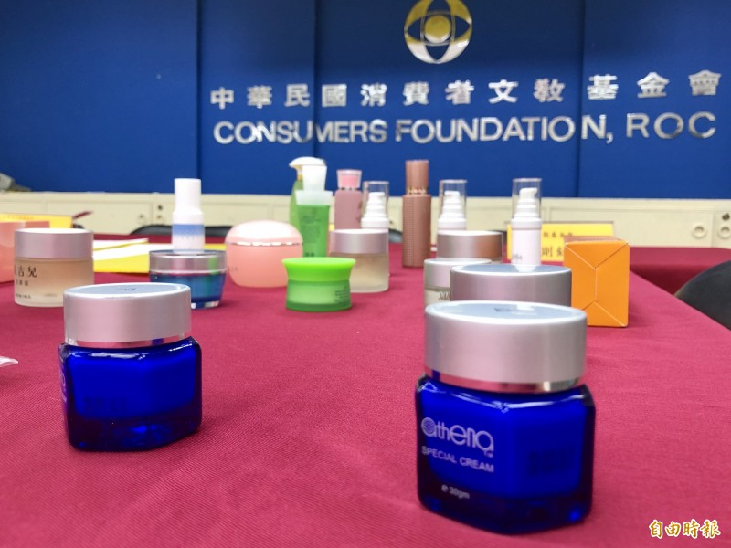
業者假藉問卷調查、免費體驗誘使消費者到店，再趁機推銷商品，屬於「訪問交易」模式，依照《消保法》規定，消費者享有7天猶豫期保障。（記者羅綺攝）

